Министерство культуры Красноярского края
Унифицированный туристский паспорт муниципального образования
Ужурский район Красноярского края
Версия 0.1
Октябрь 2015 года

Общее определение
Туристский паспорт муниципального образования (ТПМО) — унифицированная единая форма представления информации о туристских возможностях муниципального образования.

Структура туристского паспорта
- Унифицированный туристский паспорт муниципального образования
Ужурский район
1. Общие сведения о территории
1.1. Общая информация
Дата образования:
4 апреля 1924 г.
Численность населения:
34743 чел.
Площадь территории:
4,226 тыс кв км
Административный центр:
город Ужур
Удаленность от центра муниципального района до Красноярска:
284 км
Количество населенных пунктов:
51

1.1.1. Общие сведения о территории. Обязательные разделы
1.1.1.1. Общие сведения о территории
Ужурский район основан 4 апреля 1924 года и является административно-территориальным образованием, входящим в состав Красноярского края Российской Федерации.
Районным центром является город Ужур, расположенный в 284 км от Красноярска.
Сегодня муниципальное образование «Ужурский район» занимает 4226 км². Население Ужурского района составляет 34743 человек.

1.1.1.2. Маркетинговая информация о территории
Уникальность природного комплекса района – степь и лесостепь, многочисленные соленые и пресные озера, изобилующие рыбой. Солгонский кряж и отроги Кузнецкого Алатау, а то место, где горные хребты близко подходят друг к другу, носит название: «Ужурские ворота». Территория благоприятна для развития туризма и санаторно-курортного лечения.

1.1.1.3. Историческая справка
Ужурский район находится в 300 км к юго-западу от Красноярска, по соседству с Республикой Хакасия. Пересекается железной дорогой Ачинск - Абакан и автодорогами Ачинск-Ужур-Троицкое и Балахта-Ужур-Шарыпово. Связан с Транссибом, Южсибом и Нижнеангарским регионом.
Территория – 4222 кв. км. Население – около 34 тыс. человек.
Населенных пунктов – 51. Районный центр - город Ужур.
Город Ужур основан в 1760 году как хакасский улус, куда позднее стали прибывать русские переселенцы, и в 1822 году город Ужур стал центром Ужурской волости Ачинского уезда Енисейской губернии. В 1924 году Ужурская волость преобразована в район, а с декабря 1934 года с образованием Красноярского края Ужурский район вошел в его состав.
Территория района богата археологическими памятниками. Большей частью они представлены курганными могильниками, одиночными курганами, поселениями скифского времени (VII–II вв. до н. э.). Наибольшая концентрация памятников – в окрестностях оз. Косоголь и прилегающей долине р. Сереж. Там зафиксированы знаменитый Косогольский клад бронзовых вещей скифского времени, многослойное поселение, существовавшее со времен эпохи бронзы (андроновская культура) до гунно-сарматского времени (II в. до н.э. – V в. н.э.). На территории района близ д. Андроново в начале XX в. был обнаружен уникальный могильник, что послужило основанием для выделения на обширной территории Сибири, Урала и Казахстана своеобразной андроновской культуры бронзового века.
Находясь на стыке старожильческих Томской и Енисейской зон, территория района стала заселяться европейцами со второй половины XVIII века. Так, по карте Красноярского уезда 1798 г. в Ужурской ясачной волости отмечены 22 рода с улусными стойбищами Чулочковы, Урызьевы, Копьевы и другие. Русских деревень всего одна - Божеозерская.
В 1782 г. по налоговым и рекрутским спискам на территории района числилось пять русских деревень: Тепаргинская, Каштатская, Копьева, Шестакова, Урюпская. В с. Ужур русские жители обосновались к 1782 г., и через 15 лет в нем числилось 11 дворов. В XIX в. русское население росло медленно, к 1864 г. появились всего 10 деревень (Тарханка – в 1802; Солгон- 1856, Кузурба, Тургужан – 1823; Кулун и Локшино – 1829; Ключи (Вятка) – 1839; Косоголь – 1840; Баит – 1864). В 1858 г. на территории района насчитывалось до 60 русских селений и улусных становищ. Ясачное население продолжало преобладать.
Ужурский район имеет важное рекреационное значение – здесь много целебных озер. Одним из наиболее известных является озеро Учум, на котором расположен одноименный курорт. По качеству иловой грязи он не имеет аналогов в России. На территории района расположены государственные заказники краевого значения «Солгонский кряж» и «Березовая дубрава», а также уникальный водно-болотный комплекс «Салбат». Памятниками природы являются родник Белый брод и Второй родник на реке Ужурке.
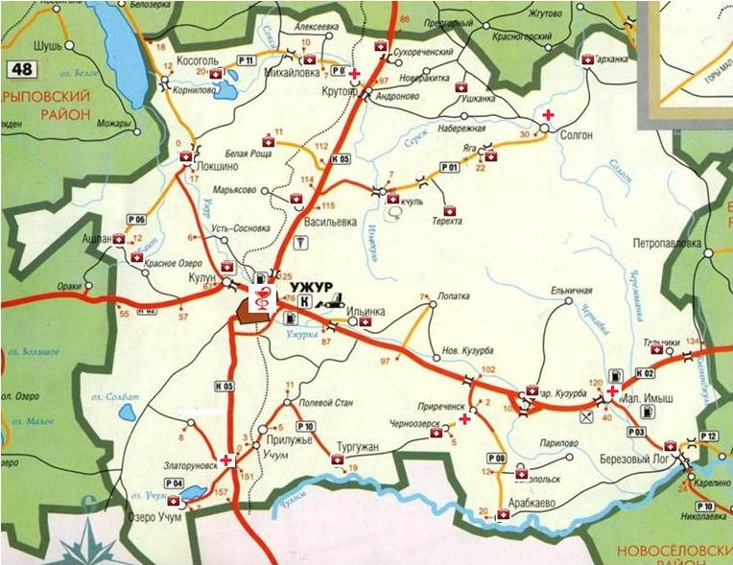

1.1.1.4. Географическое положение
Ужурский район расположен на юге Красноярского края, к юго-западу от краевого центра. Район граничит с республикой Хакасия, Новоселовским, Балахтинским, Шарыповским и Назаровским районами Красноярского края. Протяженность с севера на юг около 65 км, с запада на восток – 75 км.
Общая протяженность автомобильных дорог составляет 317 км, в том числе в г.Ужуре – 139 км.02

1.1.1.5. Климат
Климат Ужурского района резко континентальный, характерны сильные колебания температур воздуха в течение года, но с достаточно высокими летними температурами.

1.1.1.6. Водные ресурсы, наличие рек, озер
Реки: Чулым, Сереж, Ужур. Озёра: Учум, Солбат, Камышта – бессточные котловины трех солёных озёр. Пресные водоёмы: Йодистое, Белое, Изыкчульское, Мал. и Бол. Косоголь
Главная водная артерия района - Чулым со своими притоками

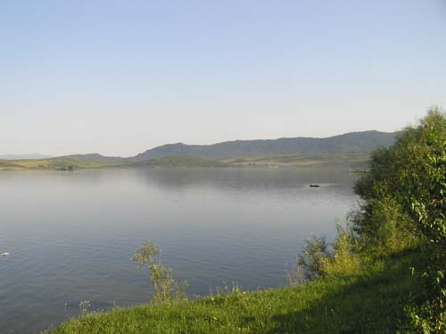
Озеро «Белое»

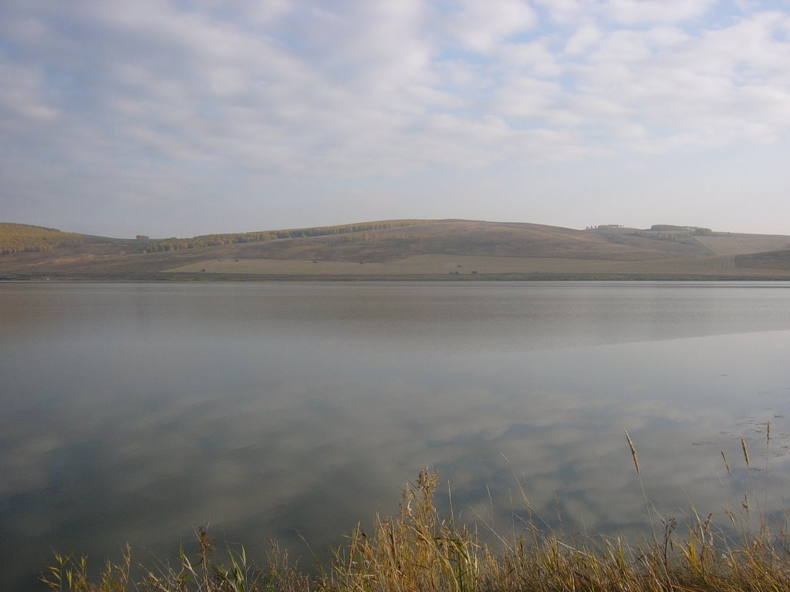
Озеро «Большой Косоголь»

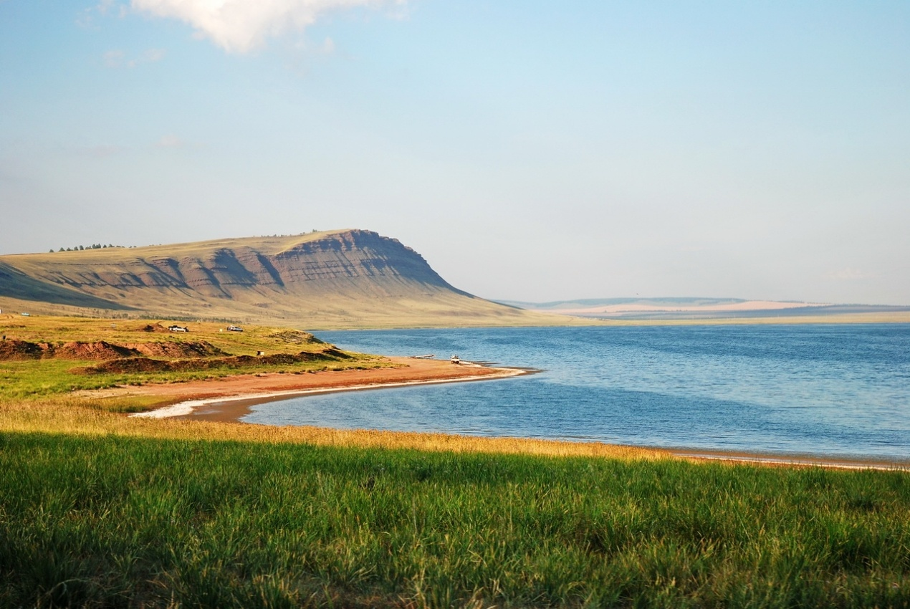
Озеро Учум

1.1.1.7. Органы власти в сфере туризма в муниципальном образовании
МКУ «Управление культуры и спорта молодёжной политики Ужурского района.

1.1.1.8. Знаменитые уроженцы
- Белошапкин Клавдий Флегонтович (1924—2005) — полковник Советской Армии, участник Великой Отечественной войны, Герой Советского Союза (1943).
- Кныш Яков Антонович (1917—1961) — участник Великой Отечественной войны, полный Кавалер ордена Славы.
- Крепцов-Зайченко Николай Васильевич (1914—1944) — гвардии лейтенант, участник Великой Отечественной войны, Герой Советского Союза (1945). В городе его именем названа улица
- Марьясов Пётр Иванович (1916—1981) — участник Великой Отечественной войны, Герой Советского Союза.
- Петелин Юрий Николаевич (1920—1998) — старший лейтенант, участник Великой Отечественной войны, Герой Советского Союза (1942).
- Скрылёв, Алексей Константинович (1918—1946) — подполковник Советской Армии, участник Великой Отечественной войны, Герой Советского Союза (1945). В городе его именем названа улица
- Харченко Александр Корнеевич (1918—1944) — участник Великой Отечественной войны, Герой Советского Союза (1945). Жил, учился, работал в Ужуре с 1927 года по 1942 год, в городе его именем названа улица и школа.
- Минин Владимир Ильич (1945-2015) – Заслуженный агроном России, Заслуженный работник культуры РФ.
- Копсов Геннадий Владимирович (1942-2001) - Заслуженный работник культуры РФ.
- Коваленко Петр Павлович (1923-2013) Поэт –фронтовик, член Союза писателей России, Ветеран ВОВ.
1.1.1.9. Транспортная инфраструктура. Авиационный транспорт
На территории отсутствует авиационный транспорт.

1.1.1.10. Транспортная инфраструктура. Автомобильный транспорт
На территории района внутрирайонные пассажирские и грузовые перевозки осуществляет ГПКК «Ужурское АТП». Протяженность автобусных маршрутов составила 967,0 км
ГОСУДАРСТВЕННОЕ ПРЕДПРИЯТИЕ КРАСНОЯРСКОГО КРАЯ "УЖУРСКОЕ АВТОТРАНСПОРТНОЕ ПРЕДПРИЯТИЕ"
Адрес | 662253, Край Красноярский, Район Ужурский, Город Ужур, Улица Победа Социализма, 94
Директор | Комлев Виктор Витальевич
Контактные телефоны | 839-156-21101
Факс организации | 839-156-21101

Через г.Ужур проходят автомобильные дороги к местам отдыха (оз.Шира, оз.Беле, оз.Парное и т.д.) жителей Красноярского края и ближайших регионов.

1.1.1.11. Транспортная инфраструктура. Водный транспорт

На территории отсутствует водный транспорт.

1.1.1.12. Транспортная инфраструктура. Железнодорожный транспорт
С севера на юг район пересекает железная дорога, железнодорожная станция находится в г.Ужур.
Адрес: 662250, Красноярский край, Ужурский р-н, Ужур г., ул. Калинина, 12
Телефон: 8 (800) 775-00-00

1.1.1.13. Общественные организации и объединения в сфере туризма
Общественные организации и объединения в сфере туризма не зарегистрированы.

1.1.1.14. Туристско информационные центры
Отсутствует
1.1.1.15. Количество сотрудников туристских предприятий и % имеющих профильное туристское образование
Сотрудников имеющих профильное туристское образование нет

1.1.1.16. Образовательные учреждения, подготавливающие специалистов в сфере туризма, с указанием ФИО руководителя, контактной информации, дисциплин, года их введения и числа ежегодно выпускаемых специалистов, осуществляющих свою деятельность на территории городского округа (района)
Нет образовательных учреждений на территории района
1.1.1.17. Муниципальная нормативно-правовая база, регламентирующая туристско-рекреационную деятельность, в т.ч. предприятия малого и среднего бизнеса
Комплексная программа социально-экономического развития муниципального образования Ужурский район Красноярского края на период до 2020 года Постановление от 29.10.2013 г. № 1011 (в ред. Постановление администрации района от 00.01.2016 №000)

1.1.1.18. Приоритетные виды туризма в территории
Спортивный туризм, оздоровительный туризм, этнический туризм

1.1.1.19. Перспективные виды туризма в территории
Событийный вид туризма. Семейный туризм. Культурный туризм.

1.1.1.20. Символика

Герб Ужурского района, Красноярский край
Герб муниципального образования Ужурский район Красноярского края утвержден в качестве официального символа 20 апреля 2011 года Решением Ужурского районного Совета депутатов № 14-111р.
Геральдическое описание герба Ужурского района гласит:
«В серебряном поле – положенный в оконечности пурпурный пояс и поверх всего – опрокинутое и вписанное пурпурное острие, в финифти переменяющее цвет на серебро и обремененное золотым стоящим с запрокинутой головой и воздетыми крыльями журавлем, лапы которого в нижней их части приходятся на серебро».
Герб Ужурского района языком символов и аллегорий отражает природные, исторические и культурные особенности нашей местности.

ФЛАГ УЖУРСКОГО РАЙОНА КРАСНОЯРСКОГО КРАЯ
Описание флага
«Прямоугольное полотнище с отношением ширины к длине 2:3, воспроизводящее композицию герба Ужурского района в малиновом, белом и желтом цветах».

1.1.1.21. Основные «бренды» территории
Основные «бренды» территории отсутствуют

1.1.1.22. Основные виды сувенирной продукции, которую можно рекомендовать гостям территории
Сувенирная продукция отсутствует

1.1.1.23. Туристская сувенирная продукция прямого назначения, включая народные художественные промыслы
Туристическая сувенирная продукция прямого назначения отсутствует.

1.1.1.24. Выставочная деятельность
На территории Ужурского района выставочную деятельность осуществляют 39 учреждений культуры клубного типа, 25 библиотек, детская школа искусств, Златоруновский поселковый музей. В течении года проводятся выставки ДПТ на фестивалях и конкурсах:
Ежегодный фестиваль одаренных детей «Надежда» (дата проведения октябрь);
Ежегодный фестиваль творчества людей с ограниченными возможностями «Душа всегда свободна» (дата проведения декабрь);
Конкурс-выставка художественных ремесел и изделий ДПИ «Мастеровой разгуляй» (дата проведения 1раз в 2 года, июнь);
Ежегодное народное гуляние «Проводы русской Зимы» с проведением выставки работ мастеров декоративно-прикладного творчества;
Ежегодный народный праздник «Михайловский гусь» » с проведением выставки работ мастеров декоративно-прикладного творчества.

1.1.1.25. Участие в федеральных, региональных государственных программах и проектах в сфере туризма
Участие в конкурсе на реализацию социокультурных проектов в области культуры в 2016 году, номинация «Созидание культурного пространства», проводимого Министерством культуры Красноярского края (сумма проекта 470,9 тыс.руб, сумма софинансирования 52,3 тыс.руб.

1.1.1.26. Информационные туристские ресурсы территории Рекламные материалы по территории, рекламно-информационные издания о территории, сайты о территории, видео материалы
Информационные издания о территории через СМИ районная газета «Сибирский хлебороб»
Сайты о территории, видео материалы:
Официальный сайт Ужурского района http://rsuzhur.ru/ ;
Официальный сайт города Ужура uzur_admin@krasmail.ru

1.1.1.27. Мероприятия по продвижению территории
В целях продвижения территорий в Ужурском районе проводят мероприятия «День села», юбилейные «Дни города», «Дни района». Народные праздники:
«Михайловский Гусь», с.Михайловка;
«Кулунская мельница», с.Кулун;
«Петропавловская ярмарка», г.Ужур.

1.1.1.28. Программы продвижения территории
Программа социально-экономического развития Ужурского района на 2011-2020 годы. В программу входят стратегия развития лечебного туризма на оз.Учум, туристические маршруты (Прилужский, Озероучумский, Златоруновский сельсоветы). Организация конных маршрутов, пунктов отдыха туристов. Этнический туризм (д.Тургужан). Организация кемпингов, кафе, авторемонтных мастерских вдоль автомобильных дорог, ведущих к местам отдыха.
1.1.2. Общая информация о регионе. Дополнительная информация
1.1.2.1. Этнический состав населения
Данные переписи населения показали, что на территории Ужурского района проживают: русские, украинцы, татары, немцы, азербайджанцы, белорусы , чуваши , армяне, мордва.

1.1.2.2. Административно-территориальное устройство
Сегодня муниципальное образование «Ужурский район» занимает 4226 км². Население Ужурского района составляет 34743 человек.
В состав муниципального образования Ужурский район входят 13 муниципальных образований:¹
Городское поселение
Муниципальное образование город Ужур (районный центр) (588 км², 16284 человек).
Cельские поселения
Муниципальное образование Васильевский сельсовет (79 км², 153 человек, 16 км), в состав которого входят сельские населенные пункты:
​ −село Васильевка (административный центр);
​ −поселок Марьясово.
Муниципальное образование Златоруновский сельсовет (426 км², 1721 человек, 25 км), в состав которого входят сельские населенные пункты:
​ −поселок Златоруновск (административный центр);
​ −поселок Кутузовка;
​ −поселок Солбатский;
​ −поселок Сухая Долина;
​ −поселок Учум.
Муниципальное образование Ильинский сельсовет (232 км², 1027 человек, 16 км), в состав которого входят сельские населенные пункты:
​ −село Ильинка (административный центр);
​ −деревня Лопатка;
​ −деревня Новая Кузурба.
Муниципальное образование Крутоярский сельсовет (433 км², 3190 человек, 37 км), в состав которого входят сельские населенные пункты:
​ −село Крутояр (административный центр);
​ −деревня Алексеевка;
​ −деревня Андроново;
​ −поселок Белая Роща;
​ −поселок Новоракитка;
​ −поселок Отделение Бригады № 2;
​ −поселок Сухореченский;
​ −деревня Усть-Изыкчуль;
​ −поселок Ушканка.
Муниципальное образование Кулунский сельсовет (123 км², 1467 человек, 7 км), в состав которого входят сельские населенные пункты:
​ −село Кулун (административный центр);
​ −деревня Сосновка.
Муниципальное образование Локшинский сельсовет (361 км², 1541 человек, 25 км), в состав которого входят сельские населенные пункты:
​ −село Локшино (административный центр);
​ −село Ашпан;
​ −деревня Баит;
​ −деревня Корнилово;
​ −деревня Красное Озеро.
Муниципальное образование Малоимышский сельсовет (623 км², 1851 человек, 50 км), в состав которого входят сельские населенные пункты:
​ −село Малый Имыш (административный центр);
​ −деревня Березовый Лог;
​ −деревня Большой Имыш;
​ −деревня Ельничная;
​ −село Старая Кузурба;
​ −поселок Тальники.
Муниципальное образование Михайловский сельсовет (163 км², 834 человек, 46 км), в состав которого входят сельские населенные пункты:
​ −село Михайловка (административный центр);
​ −деревня Косоголь.
Муниципальное образование Озероучумский сельсовет (57 км², 971 человек, 35 км), в состав которого входят сельские населенные пункты:
​ −поселок Озеро Учум (административный центр);
​ −деревня Камышта.
Муниципальное образование Прилужский сельсовет (305 км², 957 человек, 30 км), в состав которого входят сельские населенные пункты:
​ −поселок Прилужье (административный центр);
​ −деревня Светлая;
​ −деревня Тургужан.
Муниципальное образование Приреченский сельсовет (381 км², 1730 человек, 32 км), в состав которого входят сельские населенные пункты:
​ −поселок Приреченск (административный центр);
​ −поселок Арабкаево;
​ −поселок Белопольск;
​ −деревня Парилово
​ −поселок Черноозерск.
Муниципальное образование Солгонский сельсовет (455 км², 2393 человек, 50 км), в состав которого входят сельские населенные пункты:
​ −село Солгон (административный центр);
​ −деревня Изыкчуль;
​ −деревня Набережная;
​ −деревня Тарханка;
​ −деревня Терехта;
​ −деревня Яга.

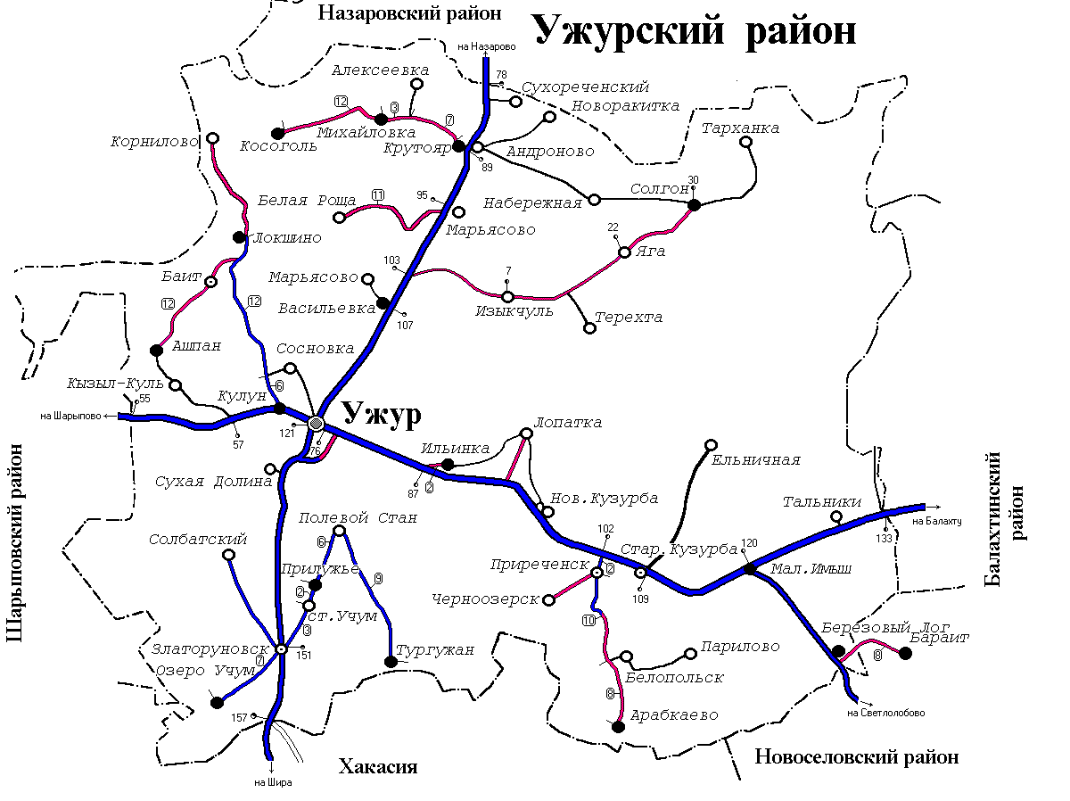

1.1.2.3. Природно-лечебные ресурсы
Лечебные грязи озера Учум, прогнозные ресурсы которых оцениваются в 5 млн.т по категории P₁ используются для лечения широкого спектра заболеваний.
Минеральные воды в настоящее время добываются из одной водозаборной скважины Р-2 в районе оз.Учум.

1.1.2.4. Флора
Ужурский район в силу своей ландшафтной особенности (по высотной зональности происходит совмещение формирования равнинных и горных ландшафтов) и растительного сообщества входит в Западно-Назаровский слабоувалистый равнинный аграрно-остепненно-лесной, Западно-Ужурский низкогорный и слабоувалистый равнинный аграрно-лесостепной районы и Горячегорский низкогорный район лиственнично-березовых лесов Восточно-Кузнецко-Алатауского низкогорного мелколиственно-светлохвойного лесного округа.
В Западно-Назаровском геоботаническом районе преобладают луговые ковыльные степи. Они приурочены к сравнительно более сухим южным и юго-западным склонам гряд.
В Западно-Ужурском геоботаническом районе распространены вторичные березовые леса, встречаются настоящие степи. На территории произрастают сообщества с древесным ярусом из лиственницы и полностью степным травостоем.

1.1.2.5. Фауна
Обитают такие крупные животные: Косуля, рысь, бурый медведь, волк, бобры, лось, марал, заяц, лиса, барсук. Птицы: тетерев, рябчик, гнездятся журавли, лебеди.
В водоёмах водятся: щука, карась, окунь, таймень, налим.
Видовой список животных, включенных в перечень охотничьих объектов, составлен по результатам анализа современного состояния численности, особенностей биологии птиц и зверей, обитающих на территории Красноярского края. Следует отметить, что внесение животных в Приложение к Красной книге Красноярского края – это предупреждающая мера, но она не служит правовым основанием для исключения их из перечня животных, отнесенных к объектам охоты.

1.1.2.6. Состояние окружающей среды
Удовлетворительное

1.1.2.7. Экскурсионное обслуживание. Порядок получения разрешения на проведения экскурсий
Работа педагогов музея направлена на приобщение учащихся к краеведческой и поисково-исследовательской деятельности, изучение ими культурно-исторических и социально-политических традиций своих предков на примере истории своей малой Родины.
Педагог-методист В.М. Ярышкин работает с детьми по программе «Историческое краеведение» на базе музея и школы №1 имени ГСС А.К. Харченко. Данная образовательная программа большое внимание уделяет дому, быту, взаимоотношениям в семьях сибиряков-старожилов. Изучение опыта наших предков в этой области человеческих отношений, пример наших дедов должен научить выстраивать отношения в семье, основываясь на вековых традициях уважения к старшим, заботы о младших, труда во благо всей семьи, воспитать отношение к семье как главной ценности в жизни человека и важнейшему устою общества. В программе занятий учитываются возрастные, психологические и индивидуальные особенности детей, их личный интерес к той или иной теме.

1.1.2.8. Экскурсионное обслуживание. Реестр экскурсоводов.
Реестр экскурсоводов отсутствует

2. Объекты туристского притяжения

2.1. Общее описание инфраструктуры туризма.
2.1.1. Обобщенные данные. Обязательный раздел
2.1.1.1. Общие данные о памятниках и ОТП
В г.Ужуре есть памятник-братская могила, погибшим от рук белогвардейцев, во время боевых действий вс. Ужур в марте 1919 года, на привокзальной площади памятник «Скорбящая мать», рядом выложены мемориальные плиты с фамилиями земляков, в честь которых названы улицы города: имени Харченко, Скрылёва, Крепцова-Зайченко. С событиями Гражданской войны связаны названия улиц: Колосова, Голощапова, Сурова.
В каждой сельской территории (в центре) также имеются памятники землякам, погибшим в ВОВ.
В районе есть два музея: краеведческий музей центра дополнительного образования г.Ужур, ул.Ленина 33, поселковый музей в Златоруновске Ужурского района, ул.Ленина 6.
В п.Озеро Учум Ужурского района находится Курорт «Озеро Учум» по ул.Санаторной 1
2.1.1.2. Сведения об объектах туристской инфраструктуры
На территории города Ужура расположены гостиницы:
- «Светлана», расположена по адресу ЗАТО Солнечный, ул Солнечная 25 а;
- «Березка» расположена по адресу г.Ужур, ул.Советская 23, т.8/39156/21143;
- «Турист» расположена по адресу г.Ужур, ул.Рабочая 67 а, т.8/39156/21059;
- «Апартаменты Будь Как Дома» расположена по адресу г.Ужур, ул.Дубровского 10;
- «Гостиница ЗАТО Солнечный» расположена по адресу: ЗАТО Солнечный, ул.Карбышева 32, т.8/39156/29569.
В перечисленных гостиницах имеются парковочные места, доступ к интернету.
Работают пункты общественного питания:
- Кафе- развлекательный центр «Русский стиль» г.Ужур, ул.Мичурина 30, т.8-983-266-84-94;
- Кафе «Розовый Фламинго» г.Ужур, ул.Ленина 4;
- Кафе «Пицерия» г.Ужур, пос.Солнечный, ул.Солнечна 19;
- Кафе- развлекательный центр «Сибирь» г.Ужур, ул.Харченко 64, т.8/39156/28819;
- Кафе- развлекательный центр «Солнечный» г.Ужур,пос.Солнечныйул.Солнечная,19, т.8933-33-33-193.
В перечисленных кафе имеются парковочные места.
Курорт «Озеро Учум» по ул.Санаторной 1, п.Озеро Учум, Ужурского района имеются пункты общественного питания, кафе, гостиница, гостиницы в квартирах, пляжная зона, парковка, доступ к интернету.
В поселке Златоруновск Ужурского района имеются пункты общественного питания, кафе, гостиницы в квартирах, парковка, доступ к интернету.

2.2. Детальное описание инфраструктуры туризма
2.2.1. Объекты туристского притяжения. Обязательный раздел
Есть в Красноярском крае совершенно удивительный уголок природы – озеро Учум с горько-соленой водой, расположенное в горной долине. Вокруг возвышаются невысокие горы, словно ограждая свою жемчужину от внешнего мира. Миллионы лет природа колдовала над рецептом озерной воды и иловой грязи, и получилось уникальное по составу средство, исцеляющее от многих недугов. Его открыли много веков назад. Множество болезней лечили именно учумской грязью. В XIX веке на озере возник стихийный лечебный центр. Молва о чудодейственных свойствах здешних грязей доходила до столицы. Многие дамы приезжали сюда лечиться от бесплодия, слава озера росла. В 1925 году был образован курорт «Озеро Учум» – первая здравница Красноярского края. За 85 лет здесь поправили здоровье многие тысячи людей. Ученые утверждают, что целебные ресурсы озера Учум просто неисчерпаемы. Многие десятилетия наблюдений за уровнем воды подтвердили: она то поднимается, то убывает. И так происходит миллионы лет. Та иловая грязь, которую используют для процедур, – мизерная часть от ее запасов на дне озера. Благодаря удаленности от промышленных центров и особому микроклимату долины процесс накопления лечебного ила продолжается и сегодня. В результате сложных химических реакций зеленая растительность озера – тина или планктон – перерабатывается в вещество, которое содержит в себе почти все элементы таблицы Менделеева. Сравнительно небольшое озеро – 4 километра в длину и 2 в ширину – представляет собой огромное хранилище природного лекарства. Его хватит, чтобы вернуть здоровье тысячам людей. Целительнице-природе в этом поможет медицинский персонал курорта. Здесь опытные врачи, большинство из которых работает на курорте не один десяток лет. На их глазах многие истории болезни стали историями выздоровления. До Курорта «Озеро Учум» можно добраться автотранспортом общественным и личным автотранспортом, оборудованы парковочные места. Имеется интернет, мобильная связь.

2.2.1.1. Памятники, исторические здания и сооружения
В г.Ужуре имеются памятники и мемориальные плиты участникам Гражданской и Великой Отечественной войн, аллея славы участникам локальных войн.

2.2.1.2. Музее, музее-заповедники, выставочные залы
В районе есть два музея: краеведческий музей центра дополнительного образования г.Ужур, ул.Ленина 33, поселковый музей в Златоруновске Ужурского района, ул.Ленина 6. Добраться до музеев можно автотранспортом общественным и личным автотранспортом, оборудованы парковочные места.

2.2.1.3. Усадьбы и усадебные комплексы, религиозные объекты, объекты паломничества и религиозного туризма
2.2.1.4. Религиозные объекты, объекты паломничества и религиозного туризма

- Церковь Петра и Павла в г.Ужур
Адрес :Красноярский край, Ужурский р-н, г. Ужур, ул. Советская, 2.
Дата постройки:1824г. Церковь действующая. Есть подъезд, парковка.

- Церковь Троицы Живоначальной в с.Солгон
Адрес:Красноярский край, Ужурский район, с.Солгон.
Дата постройки:2014г.
Освящена: 9 июня 2014г. Церковь действующая. Можно добраться автотранспортом общественным и личным автотранспортом. Есть подъезд, парковка.

2.2.1.5. Объекты природно-заповедного фонда
На территории района есть два природных заповедника «Солгонский кряж», «Озеро Салбат»
2.2.1.6. Пляжные зоны, места отдыха населения
Полезным и приятным будет купание, пляжный отдых на пресных озерах района - Большом и Малом Косоголе, Изыкчуль, Кедровом и Иодистом, или лечение в соленых водах озера Солбат и Озера Учум, а так же на реке Чулым (отдых, рыбалка). Ко всем водоемам ведут дороги, пригодные для колесного транспорта любой проходимости, на их берегах есть места для палаточных лагерей.

2.2.1.7. Охотничье-рыболовных объектов

Местная общественная организация «Общество охотников и рыбаков по Ужурскому району»
Адрес: 660947, Красноярский край, Ужурский район, ЗАТО п. Солнечный, ул. Гагарина, д. 11, кв. 72.
Председатель совета: Юшков Владислав Иванович.
Телефон: 8(39156) 2-70-56
Факс: 8(39156) 2-12-01, 2-14-90
Мобильный телефон: 8-953-583-06-67
e-mail: yushok86@mail.ru
Правоустанавливающие документы:
1. Распоряжение Совета Администрации Красноярского края от 03.05.2005г. № 490-р.
2. Долгосрочная лицензия на пользование объектами животного мира Серия 24 № 0000212. Дата выдачи 11 мая 2005 г. Срок действия лицензии с 03.05.2005 г. по 03.05.2015 г.
Местоположение участка:
Территория расположена в Ужурском районе общей площадью 236 629 гектаров, на землях лесного фонда Ужурского лесничества – 11 645 гектаров, на землях сельскохозяйственных организаций – 224 984 гектара, в том числе: ЗАО «Ужурсовхоз» - 19 099 гектаров; ЗАО «Малоимышское» 26 527 гектаров; ЗАО «Искра» - 43 037 гектаров; ЗАО «Ильннское» 14 537 гектаров; ЗАО «Солгонское» - 29 167 гектаров; ЗАО «Тургужанское» - 14 093 гектара; агрофирма «Учумская» - 6 222 гектара; агрофирма «Ужурская» - 2 268 гектаров; СПК «Андроновское» - 33 444 гектара; ООО «Колос» - 5 408 гектаров; ГУСХП ОПХ «МихаПловское» - 12 626 гектаров; ОАО «Учумский племзавод» - 18 556 гектаров.
Описание границ участка:
северная – от грунтовой дороги Михайловка — Новая Сокса по административной границе с Назаровским районом на восток до р. Агата;
восточная – от р.Агата вверх по ее течению до д. Новоалександровка (обходя ее в километровой зоне), а затем на запад, юго-запад и восток по границе действующего заказника «Солгонскнй кряж», которая идет по проселочной дороге до д. Тарханка, затем до д. Солгон и далее вверх по течению р. Солгон до устья р. Чернавка, далее на запад по проселочной дороге через д. Терехта до р. Изыкчуль (1,5 км южнее д. Изыкчуль) и вверх по течению р. Изыкчуль по дороге Ильинка-Изыкчуль до д. Ильинка, затем на северо-восток по дороге до д. Лопатка и далее по проселочной дороге Лопатка-Петропавловка на восток через д. Ельничная до административной границы с Балахтннским районом, далее по ней в южном направлении до административной границы с Новоселовским районом и до левого берега р. Чулым;
южная – от точки пересечения административных границ Ужурского, Новоселовского и Балахтинского районов на запад по административной границе с Новоселовским районом, которая проходит по р. Чулым вверх по течению, до административной границы с Республикой Хакасия (Орджоникидзевский район), далее по ней в западном направлении, пересекая автодорогу Ужур-Копьево, с исключением территории курорта «Озеро Учум», затем от развилки дороги Ужур-Черемшанская на совхоз «Учумский» по административной границе с Республикой Хакасия в западном направлении до административной границы с Шарыповским районом;
западная – от точки пересечения административных границ Шарыповского, Ужурского районов и Республики Хакасия (Орджоникидзевский район) по административной границе с Шарыповским районом в северо-западном направлении до урочища Гнилые Пашни (отметка 505,8 – юго-западная точка планируемого к организации заказника «Салбат»), затем по южной, восточной и северной границам заказника «Салбат», которая проходит от урочища Гнилые Пашни на восток по автодороге Малое Озеро – совхоз «Учумскнй» допересечения с автодорогой Ужур-Черемшанская (отметка 455,9) и далее по ней в северо-восточном направлении по автодороге Ужур-Черемшанская до отметки 476,0, затем в северо-, северо-западном направлении по автодороге через горы Малый Салбат, восточной границе лесного питомника до автодороги Кулун-Парная (отметка 455,3) и по ней в западном направлении до административной границы с Шарыповским районом. Далее западная граница охотугодий проходит по административной границе Ужурского и Шарыповского районов до р. Ужур, затем на запад по южной протоке р. Ужур до д. Локшино (южная граница планируемого к организации заказника «Косогольско- Сережский» - 2-й участок), далее от д. Локшино по автодороге до д. Михайловка и от д. Михайловка на север по дороге Михайловка-Новая Сокса до административной границы с Назаровским районом.
Кроме этого, из заявляемой территории исключается находящийся внутри охотугодий планируемый к организации заказник «Пойма р. Сереж» в следующих границах:
западная – от с. Изыкчуль вниз по течению р. Изыкчуль до р.Сереж, далее от р. Сереж 500 м на север;
северная – от точки, находящейся в 500 м севернее устья р. Изыкчуль, по левой стороне р. Сереж в 500 м от русла вниз по ее течению до устья р.Солгои;
восточная– от устья р. Солгон вверх по ее течению до автомобильной дороги с. Солгон – с. Тарханка;
южная – от с. Солгон по автомобильной дороге на запад через села Яга и Терехта до исходной точки западной границы.
Преобладающие угодья: земли сельскохозяйственного назначения.
Видовое направление: любительская и спортивная охота.

2.2.1.8. Объекты сельского туризма
Наименование объекта сельского туризма | Адрес | Телефон, факс, эл. адрес | ФИО руководителя
МБУК «Златоруновский поселковый музей | Красноярский край, Ужурский район, п. Златоруновск, ул. Ленина, 6. | 8(39156)24-112, 24-2-36  Факс 8(39156)24-1-12  zlatomuseum@mail.ru | Евстратова Ирина Александровна

2.2.1.9. Объекты промышленного туризма
Объектом промышленного туризма можно назвать высокотехнологические производственные мощности ЗАО «Искра» и ЗАО «Солгонское».

2.2.1.10. Объекты делового туризма
2.2.2. Объекты туристского притяжения. Дополнительный раздел
2.2.2.1. Спортивные сооружения, в том числе горнолыжные объекты
МАУ «ЦФСП «Сокол» | Ужурский район, с.Кулун ул. Главная 17 А | Доступен, есть в навигации. | Действующий спорткомплекс | 90 | Волейбол муж/жен, баскетбол, спортивный туризм, пауэрлифтинг, дзюдо, каратэ, бокс.  адаптивный спорт, фитнес.
Лыжная база | г.Ужур  ул.Мелиораторов 2 | Доступен, есть в навигации. | Действующий спорткомплекс | 45 | Лыжный спорт

2.2.2.2. Объекты развлечения
2.2.2.3. Парково-рекреационные зоны
Городские скверы: «Алые паруса», «Любви», «Серп и молот», «Розовый слон», Мемориал «Паровоз» на станции Ужур.

2.2.2.4. Народные промысла и ремесла
Мастера народного творчества – лозаплетение

3. Туристско значимые события
3.1.1. Туристско значимые события. Обязательные поля
3.1.1.1. Муниципальный календарь туристских событий
План массовых мероприятий 2016г
№ | Направленность мероприятия | Название | Возраст участников | Дата проведения | Место проведения | Ответственные
 | Туристская | Первенство района по туризму на лыжных дистанциях (личное первенство) | 8-18 лет | 6.02.16 | Лыжная база | Красногоров А.Л.
 | Туристская | Туристический слет учащихся | 12-17 лет | 16-19.06.16 | Быв. п/л «Тополек» | Красногоров А.Л.
 | Туристско-краеведческая | Первенство Красноярского края по туристским походам |  | По краевому положению |  | МКК Булгакова О.А.
 | Туристская | Первенство района по туризму на пешеходных дистанциях (личная) | 8-17 лет | 10.09 16 | Лыжная база | Копытова О.В.
 | Народное гуляние | «Проводы русской зимы» |  | 12.03.2016 | На берегу р. Ужурка | МАУК «Ужурский ДК»
 | Народное гуляние | «Михайловский гусь» |  | Декабрь 2016г | С. Михайловка | МКУ «УКСиМП Ужурского района»

Возможна корректировка плана в связи с изменениями в краевом плане мероприятий.

4. Инфраструктура туризма
4.1. Инфраструктура туризма. Обязательный раздел
4.1.1. Объекты размещения
4.1.1.1. Общая информация
Наименование | Адрес месторасположения | автотранспортная доступность, наличие парковок | режим работы | наличие указателей | возможность добраться общественным транспортом | состояние номерного фонда и прилегающей территории | контактная информация
ООО «Курорт Озеро Учум», | 662246, Красноярский край, Ужурский район, п. Озеро Учум, ул. Санаторная, 1, | Не охраняемая парковка | круглогодично | есть | Рейсовые автобусы. | 342 места | 8(39156)32116
ООО «Ужурское ЖКХ» Гостиница «Березка» | 662255, Красноярский край, Ужурский район, г. Ужур, ул. Советская, 23 | Не охраняемая парковка | круглогодично | есть | Рейсовые автобусы. | 23 места | Тел: 8 (36156) 21-1-43
Гостиница «Турист» | Красноярский край, Ужурский район, г. Ужур, ул. Рабочая, 67 а | Не охраняемая парковка | круглогодично | есть | Рейсовые автобусы. | 9 мест | 8 (39156) 21-0-59
Гостиница «Светлана» | Красноярский край, Ужурский район, ЗАТО п.Солнечный, ул Солнечная 25 а. | Не охраняемая парковка | круглогодично | есть | Рейсовые автобусы. | 11 мест. | Тел: 8 (39156) 28 – 4 – 20

4.1.1.2. Средняя загрузка коллективных средств размещения туристов
385

4.1.1.3. Средняя (минимальная) стоимость проживания
650 рублей

4.1.2. Объекты общественного питания
Наименование организации | Руководитель | Адрес предприятия | Телефон, сайт
Кафе «Черёмушки» |  | Ул. Гоголя 7 | 8(39156)22651
Кафе «Фламинго» |  | Ул. Ленина 15
Кафе «Уют» |  | Ул. Горького 8
Кафе «Ужурские зори» |  | Ул Кирова 27

4.1.3. Детские и оздоровительные лагеря
Детские и оздоровительные лагеря отсутствуют

4.1.4. Туристические компании
Тур агентство «Эдельвейс»
Адрес: г.Ужур, ул. Ленина 17А
Сайт: эдельвейс-ужур.рф
Email: edelveysg@mail.ru
Телефоны/факсы: 89059754907,89607622076
Skype: Elenabaeva1974574
Контактное лицо: Баева Елена Борисовна

4.1.5. Транспортные компании
Нет компаний

5. Туризм в цифрах
5.1. Характеристики туристического потока
5.1.1. Количественные и качественные характеристики туристского потока
5.1.1.1. Используемые методы статистического учета туристских потоков и состояния туристско-рекреационной сферы, периодичность сбора статистической информации, основные показатели статистического учета
Нет учёта

5.1.1.2. Туристский поток по видам туризма в тыс чел по видам туризма: деловой, научный, культурно-познавательный, событийный, оздоровительный, активный (спортивный), паломнический
Количество туристического потока по видам туризма не ведется

5.1.1.3. Число детей, прибывших на территорию городского округа (района)
Учет не ведется

5.1.1.4. Количество туристских предприятий, работающих в территории
Одна компания
5.1.1.5. Общий номерной фонд
385
5.1.1.6. Численность населения, занятого в сфере туризма
Конкретных данных нет

5.1.1.7. Общий вклад туризма в экономику
Данных нет

5.1.2. Инвестиционные проекты
Отсутствуют

5.1.2.1. Осуществляемые в настоящее время проекты
Не осуществляются

5.1.2.2. Предлагаемые для инвестиции проекты
Отсутствуют

5.1.2.3. Меры муниципальной поддержки инвесторов в сфере туризма
Выделяются средства и из местного бюджета для мероприятия (организация информационной поддержки событийных мероприятий Ужурского района) изготовление баннеров, печатной продукции, освещение в СМИ.

5.1.3. Вклад туризма в экономику
5.1.3.1. Наличие и реализация механизмов государственно-частного партнерства в туризме (перечень проектов и структура финансирования)
Отсутствует

5.1.4. Общий вклад в экономику
5.1.4.1. Поступление налогов и сборов в консолидированный бюджет Красноярского края от деятельности КСР и предприятий общественного питания
2998900 рублей

5.1.4.2. Поступление налогов и сборов от деятельности предприятий питания (тыс. рублей)
2998300 рублей

5.1.4.3. Поступление налогов и сборов от деятельности коллективных средств размещения туристов (тыс. рублей)
2500 рублей

5.1.4.4. Поступление налоговых платежей в консолидированный бюджет Красноярского края по всем видам экономической деятельности хозяйствующих субъектов (тыс. рублей)
433430900 рублей

5.1.4.5. Доля налоговых платежей от деятельности КСР и предприятий общественного питания в общей сумме налогов и сборов
Информация отсутствует

5.1.5. Структура прямых доходов туристского комплекса
Отсутствует

5.1.6. Программы по развитию сферы туризма
Одно мероприятие организация информационной поддержки событийных мероприятий Ужурского района в подпрограмме №3 «Обеспечение условий реализации программы и прочие мероприятия» муниципальной Программы Ужурского района «Развитие культуры района» (Постановление Администрации Ужурского района Красноярского края от 29.10.2012 № 1011 в ред. От 20.05.2016 №286)

6. Приложение
6.1. Отличительные особенности территории. Обязательный раздел.
Территория района богата археологическими памятниками. Большей частью они представлены курганными могильниками, одиночными курганами, поселениями скифского времени (VII–II вв. до н. э.). Наибольшая концентрация памятников – в окрестностях оз. Косоголь и прилегающей долине р. Сереж. Там зафиксированы знаменитый Косогольский клад бронзовых вещей скифского времени, многослойное поселение, существовавшее со времен эпохи бронзы (андроновская культура) до гунно-сарматского времени (II в. до н.э. – V в. н.э.). На территории района близ д. Андроновой в начале XX в. был обнаружен уникальный могильник, что послужило основанием для выделения на обширной территории Сибири, Урала и Казахстана своеобразной андроновской культуры бронзового века.
Ужурский район имеет важное рекреационное значение – здесь много целебных озер. Одним из наиболее известных является озеро Учум, на котором расположен одноименный курорт. По качеству иловой грязи он не имеет аналогов в России. На территории района расположены государственные заказники краевого значения «Солгонский кряж» и «Березовая дубрава», а также уникальный водно-болотный комплекс «Салбат». Памятниками природы являются родник Белый брод и Второй родник на реке Ужурке.
Ужурский район расположен на юге Красноярского края, к юго-западу от краевого центра. Район граничит с республикой Хакасия.
Территория Ужурского района обладает разнообразными, уникальными ландшафтно-климатическими условиями, что положительно отражается на развитие лечебно-оздоровительного туризма. Наличие большого числа уникальных природных комплексов в живописных степных, лесостепных, предгорных, низкогорных территориях делают их особенно привлекательными для отдыха и путешествий людей из других регионов России и зарубежья.

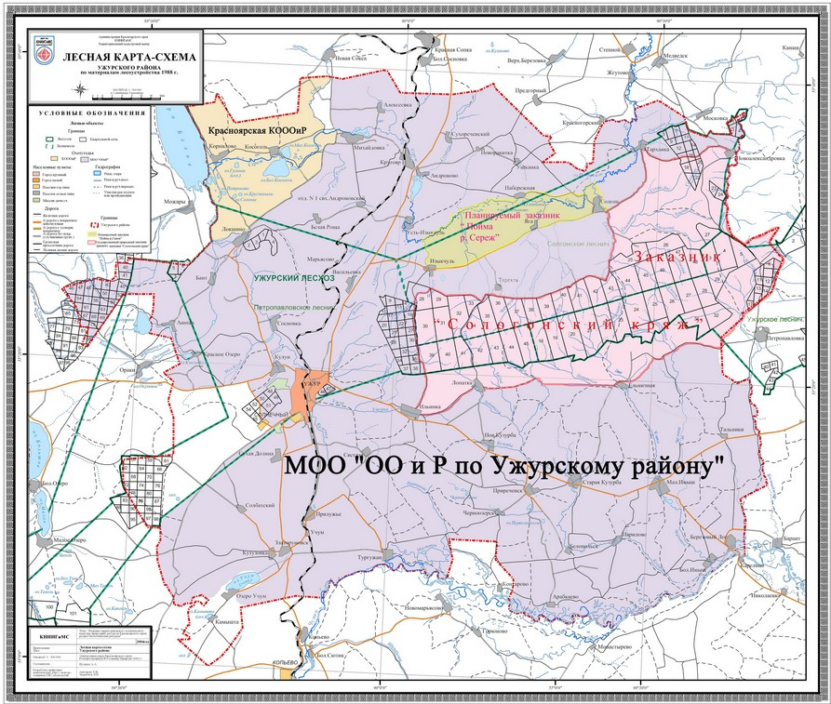
6.1.1. 10 причин для зарубежного туриста приехать в территорию
. Выгодное географическое расположение района
. Наличие привлекательных природно-рекреационных ресурсов
. Историческое и культурное наследие района
. Наличие транспортных магистралей, для транзитных остановок в туристских маршрутах по Сибири и республике Хакасии
. Доступность туристической инфраструктуры (гостиницы, кафе, развлекательные центры, автотранспорт)
. Уникальными ландшафтно-климатическими условиями
. Отсутствие промышленных зон на территории района

. Ценовая доступность предлагаемых услуг
. Событийная составляющая района
. Безопасность территории

6.1.2. 5 причин для зарубежного туриста приехать в территорию, если он уже был в прошлом году
. Выгодное географическое расположение района
. Наличие привлекательных природно-рекреационных ресурсов
. Ценовая доступность предлагаемых услуг
. Уникальными ландшафтно-климатическими условиями
. Доступность туристической инфраструктуры (гостиницы, кафе, развлекательные центры, автотранспорт)

6.1.3. Топ того, что Вы рекомендуете обязательно сделать туристу, который приедет в территорию
Посетить курорт «Озеро Учум»

6.1.4. Наиболее достопримечательные места
Городские скверы: «Алые паруса», «Любви», «Серп и молот», «Розовый слон», Мемориал «Паровоз» на станции Ужур, Спортивный комплекс «Сокол».

6.1.6. Уникальные природные объекты территории
Обязательно останавливаться у освещённого «Родника счастья», чтобы набрать воды.

6.1.7. Достопримечательные промышленные объекты
Достопримечательные промышленные объекты отсутствуют

6.1.8. Объекты на территории городского округа (района), с которым связаны местные легенды
Гора «Змеинка», с. Кулун
6.1.9. Топ экскурсии
«Учумский воздух» - экскурсия которую могут посетить туристы любого возраста на автобусе и пешей прогулкой в п.Озеро Учум.
«Солгонский кряж» - экскурсия которую могут посетить туристы любого возраста на автобусе и пешей прогулкой из г.Ужура в с.Солгон.

6.1.10. Уникальная еда
Еда традиционная (пельмени, щи крестьянские, окрошка, картофель жаренный с салом, вареники, квас, кисель, гусь жаренный с яблоками, щука фаршированная)

6.1.11. Туристские, экскурсионные маршруты на территории городского округа (района)
6.1.11.1. Общая информация о маршруте
 | Туристские маршруты МО
п/п№ | Название маршрута | Характеристика маршрута (тематика маршрута,год начала функционирования маршрута; сертифицированность, категория сложности (для спортивного туризма) | Описание маршрута. Статистика посещаемости туристами (человек/год) | Расположение (пункты, через которые пролегает маршрут), протяженность маршрута, продолжительность | Вид транспорта на маршруте | Организатор маршрута  (в настоящее время); контакты организаторов (телефон, сайт, E-mail, контактное лицо)
1. | «Местными тропами»  г. Ужур – с. Ильинка | Музеи: г. Ужур, с. Ильинка,  Памятник – с. Ильинка  Поход выходного дня  2000 г. | Пешеходный или лыжный маршрут проходит вдоль трассы Ужур – Дивногорск,  Характеристика местности: лес, поля и луга  250-300 человек/год | Ужурский район  Протяженность маршрута – 10 км  Продолжительность 1-2 дня | По необходимости:  1.Заказной автобус;  2.Рейсовый автобус Ильинка – Ужур | Драчева Людмила с.Ильинка  Ильинская СОШ, ЦДО г.Ужур
2. | «Солгонский кряж»  Из г. Ужур – п. Солгон | Музеи:, с Солгон; озеро Изыкчуль  Поход выходного дня, 1-3 степени сложности  2000 | Пешеходный и лыжный маршрут проходит по Солгонсому кряжу Ужурского района.  Характеристика местности: пещера, озеро Изыкчуль, лес, поля и луга  50-60человек/год | Ужурский район.  Протяженность – 50км.  Продолжительность маршрута 2 – 5 дней | По необходимости:  1.Заказной автобус;  2. Рейсовый автобус Солгон - Ужур | Красногоров Александр Леонидович  ЦДО г. Ужур
3. | «Водами Чулыма»  По реке Чулым от б/л Тополек – п. Арабкаево | Биология и география на местности  3 степень сложности  1996 г | Водный маршрут проходит по реке Чулым. 70-75 человек/год | Ужурский район.  Протяженность 70 км. Продолжительность 3 дня. | Заказ автобус, плот. | Лавриненко Юрий Викторович  МАУК «Ужурский РДК»
4 | «Учумский воздух»  Г. Ужур – озеро Учум | Музей п. Златоруновск, | Обзорные экскурсии п.Златоруновск, п.Учум Курорт | Экскурсия выходного дня. Продолжительность 4 часа | Заказ автобус экскурсионный | Лавриненко Елена Николаевна
5 | «Малый Салбат» | Поход выходного дня | МАУ «ЦФСП «Сокол» - | Ужурский район, протяженность маршрута 5 км. Продолжительность – 1 день. | Нет | Булгакова Ольга Андреевна.
6 | «Наш Ужур»1 | Достопримечательности города: музей района, памятник бойцам гражданской войны, сквер памяти воинов Интернационалистов | Пешеходная обзорная экскурсия по городу | Круглогодично.  Продолжительность 2 часа. | нет | Лавриненко Елена Николаевна
7 | «Наш Ужур»2 | Достопримечательности города: музей района, памятник бойцам гражданской войны, сквер памяти воинов Интернационалистов | Пешеходная обзорная экскурсия по городу | Круглогодично.  Продолжительность 2 часа. | нет | Лавриненко Елена Николаевна
6.1.11.2. Маркетинговая информация о маршруте
Отсутствует

6.1.11.3. Вид транспорта
Автотранспорт (заказные и рейсовые автобусы, маршрутное такси)

6.1.11.4. Состояние маршрута
Отсутствие полной информации

7. Характеристики описаний групп объектов
7.1. Особенности описания объектов туристического интереса ОТИ
7.1.1. Местоположение
Краеведческий музей центра дополнительного образования г.Ужур, ул.Ленина 33.
Поселковый музей в Златоруновске Ужурского района, ул.Ленина 6.
п.Озеро Учум Ужурского района находится Курорт «Озеро Учум» по ул.Санаторной 1

7.1.2. Контактная информация
Краеведческий музей центра дополнительного образования «Оберег» т.8/39156/23413
Директор Пясецкая Галина Александровна

Поселковый музей в Златоруновске Ужурского района т.89233736859
Директор Бельмич Ирина Филипповна

Курорт «Озеро Учум» Директор Вартанян Жора Эраклевич т. 8/39156/32-1-16

7.1.3. Дни и часы работы
- Поселковый музей в Златоруновске Ужурского района работает с понедельника по пятницу с 8-00 до 17-00.
Суббота, воскресенье, праздничные дни не рабочие.
- Краеведческий музей центра дополнительного образования «Оберег» работает с понедельника по пятницу с 9-00 до 18-00, суббота 10-00 до 15-00.
Воскресенье, праздничные дни не рабочие.
- Курорт «Озеро Учум» ежедневно с 8-00 до 15-00, без выходных

7.1.4. Маркетинговое описание
- Краеведческий музей «Оберег» Ужурского районного центра дополнительного образования детей является правопреемником музея, созданного в 1967 году на базе средней школы №1 Заслуженным учителем школы РСФСР Владимиром Ивановичем Шаубом. Посетив музей сегодня, вы сможете осмотреть следующие экспозиции:
Наш район в далёком прошлом (археология);
Крестьянская изба конца XIX – начала XX вв. (этнография);
Крестьянский двор (этнография);
Гражданская война на территории Ужурской волости;
Пребывание А.П. Гайдара в Сибири;
Ужурский район в годы Великой отечественной войны;
В их жизни был Афганистан.
В вестибюле музея демонстрируются различные сменные выставки и экспозиции, посвящённые памятным датам из истории региона и всей страны. Так же к оформленным экспозициям имеется дополнительный фотодокументальный материал.
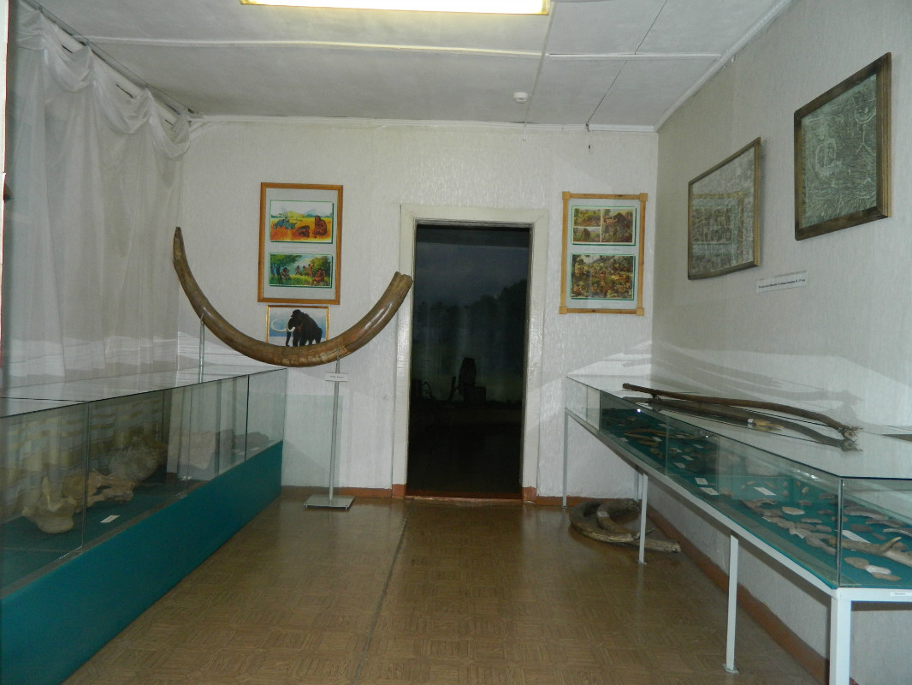

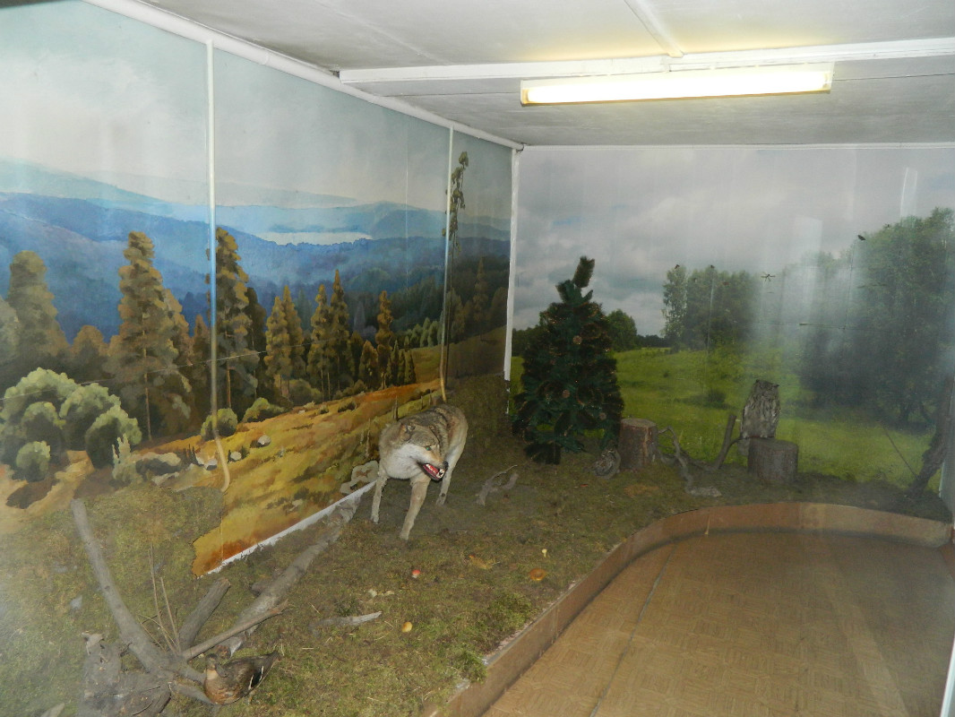

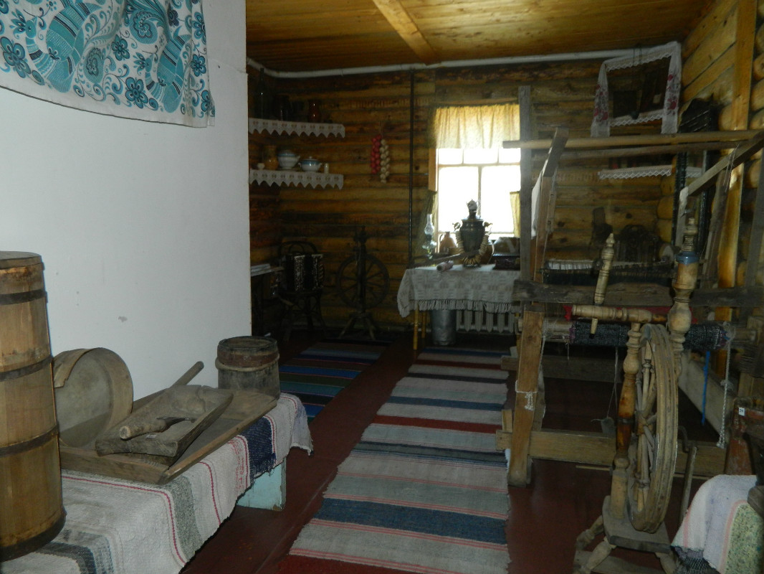

- Поселковый Златоруновский Музей был основан в год 60-летия основания племзавода "Учумский" в 1980г. Ордена Ленина государственный племзавод "Учумский" - первенец тонкорунного овцеводства. Племзавод был создан в первые годы советского государства на базе ранее существовавшей капиталистической экономии, которую создал Сергей Иванович Четвериков.
Главной заслугой своей жизни Четвериков С.И. считал создание новой отрасли народного хозяйства России - сибирского овцеводства. 1 января 1910 года по инициативе промышленника Сергея ИвановичаЧетверикова была создана Учумская овцеводческая капиталистическая экономия. В 1917 году по
распоряжению Минусинского совета рабочих,крестьянских и казачьих депутатов она была национализирована и переименована в «Енисейскую народную
мериносовую экономию». Он перевез овец в бескрайние при енисейские степи Сибири. Считалось, что эта земля непригодна для животноводства из-за продолжительных зим и отсутствия воды. Однако Сергей Иванович с удвоенной энергией принялся за новое дело: заранее построил кирпичный завод, оборудовал специальные зимники для скота, заложил в безводной степи колодцы, раздал кредиты местным крестьянам, поручив им заготовку кормов на зиму. Накануне Октябрьского переворота сибирское стадо овец Четверикова насчитывало уже 50 тыс. голов, причем, вопреки прогнозам скептиков, шерсть по качеству превосходила самую лучшую австралийскую.
3 октября 1919г. В.И.Лениным был подписан декрет об образовании Учумского совхоза. За годы Советской власти хозяйство превратилось в высокорентабельное сельскохозяйственное предприятие. В годы ВОВ сотни учумцев героически сражались на поле брани, двое из них стали героями Советского Союза. В 1970г. племзавод награжден Орденом Ленина. Помещение, в котором расположен музей, было построено в 1907г. Под зданием имеется подземный ход. В гражданскую войну здесь скрывались партизаны от белогвардейцев. В музее есть все возможности познакомится с возникновением и дальнейшим развитием племзавода. Тематика МБУК Златоруновского музея стала основанием для разработки стратегии развития отрасли культура в Ужурском районе «Развитие предпринимательства в Сибири».

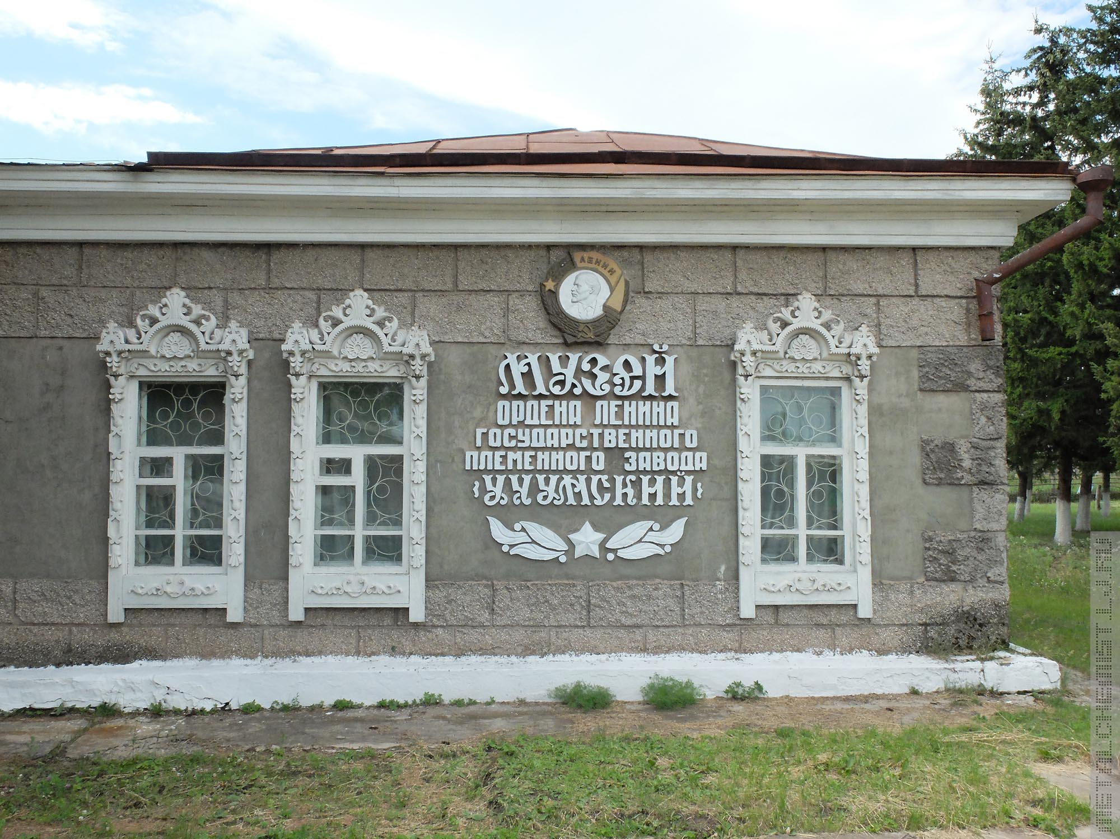

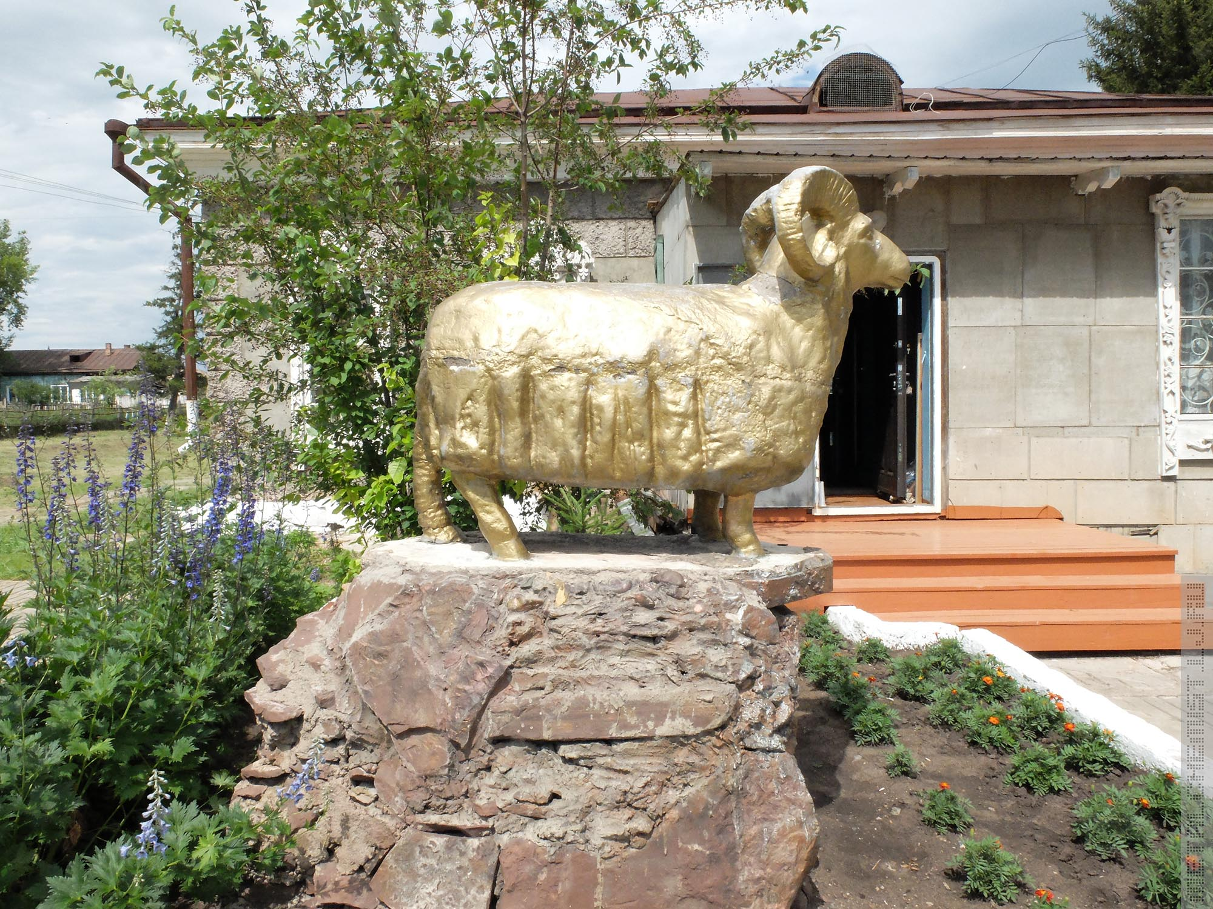

- Курорт «Озеро Учум»
Есть в Красноярском крае совершенно удивительный уголок природы – озеро Учум с горько-соленой водой, расположенное в горной долине. Вокруг возвышаются невысокие горы, словно ограждая свою жемчужину от внешнего мира. Миллионы лет природа колдовала над рецептом озерной воды и иловой грязи, и получилось уникальное по составу средство, исцеляющее от многих недугов. Его открыли много веков назад. Множество болезней лечили именно учумской грязью. В XIX веке на озере возник стихийный лечебный центр. Молва о чудодейственных свойствах здешних грязей доходила до столицы. Многие дамы приезжали сюда лечиться от бесплодия, слава озера росла. В 1925 году был образован курорт «Озеро Учум» – первая здравница Красноярского края. За 85 лет здесь поправили здоровье многие тысячи людей. Ученые утверждают, что целебные ресурсы озера Учум просто неисчерпаемы. Многие десятилетия наблюдений за уровнем воды подтвердили: она то поднимается, то убывает. И так происходит миллионы лет. Та иловая грязь, которую используют для процедур, – мизерная часть от ее запасов на дне озера. Благодаря удаленности от промышленных центров и особому микроклимату долины процесс накопления лечебного ила продолжается и сегодня. В результате сложных химических реакций зеленая растительность озера – тина или планктон – перерабатывается в вещество, которое содержит в себе почти все элементы таблицы Менделеева. Сравнительно небольшое озеро – 4 километра в длину и 2 в ширину – представляет собой огромное хранилище природного лекарства. Его хватит, чтобы вернуть здоровье тысячам людей. Целительнице-природе в этом поможет медицинский персонал курорта. Здесь опытные врачи, большинство из которых работает на курорте не один десяток лет. На их глазах многие истории болезни стали историями выздоровления.

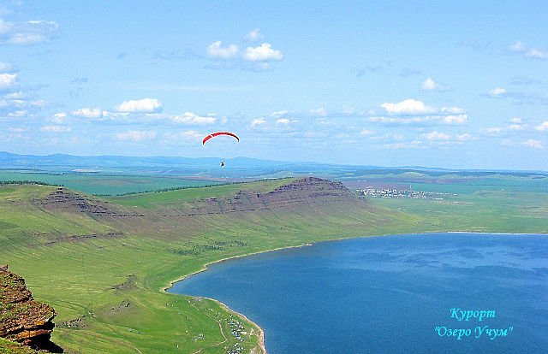
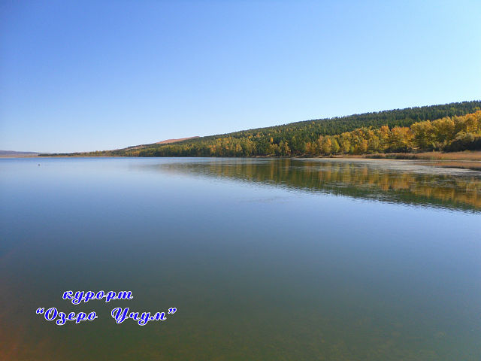

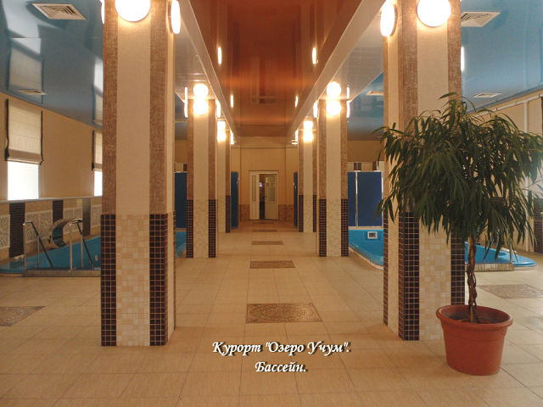

7.1.5. Транспортная доступность
Автотранспортная доступность в любое время года (заказные автобусы, маршрутное такси, личный транспорт, ж/д транспорт)

7.1.6. Текущее состояние объекта
Объекты пригодны для показа и посещения

7.2. Оценки (группы показателей) ОТИ
- Оценки объектов по доступности
Транспортная доступность объектов общественным и личным транспортом, имеются парковки, с указателями объектов и навигацией

- Оценки значимости объектов показа
Объекты можно использовать в экскурсиях, имеется сувенирная продукция.
Возможно использовать объекты в туристическом бренде территории

- Оценки состояния объектов
Объекты пригодны для внутреннего и внешнего осмотра

- Оценки пригодности использования объектов в туристской деятельности
Возможно использовать как объекты туристического показа (экскурсии, туристические программы для групп и индивидуальных туристов)

- Категории ООПТ
В Ужурском районе территорий относящихся к категории «Особо охраняемые природные территории» нет.
- Виды деятельности на территории ООПТ
-
- Описание маршрутов
-
- Тематика маршрута
-
- Форма организации
-
- Форма организации по категории потребителей
-
- Категория туристов на маршруте
-
- Способ передвижения
-
- Вид транспорта
-
- Комфортность
-
- Качество разработанности маршрута
-
- Функциональное состояние

